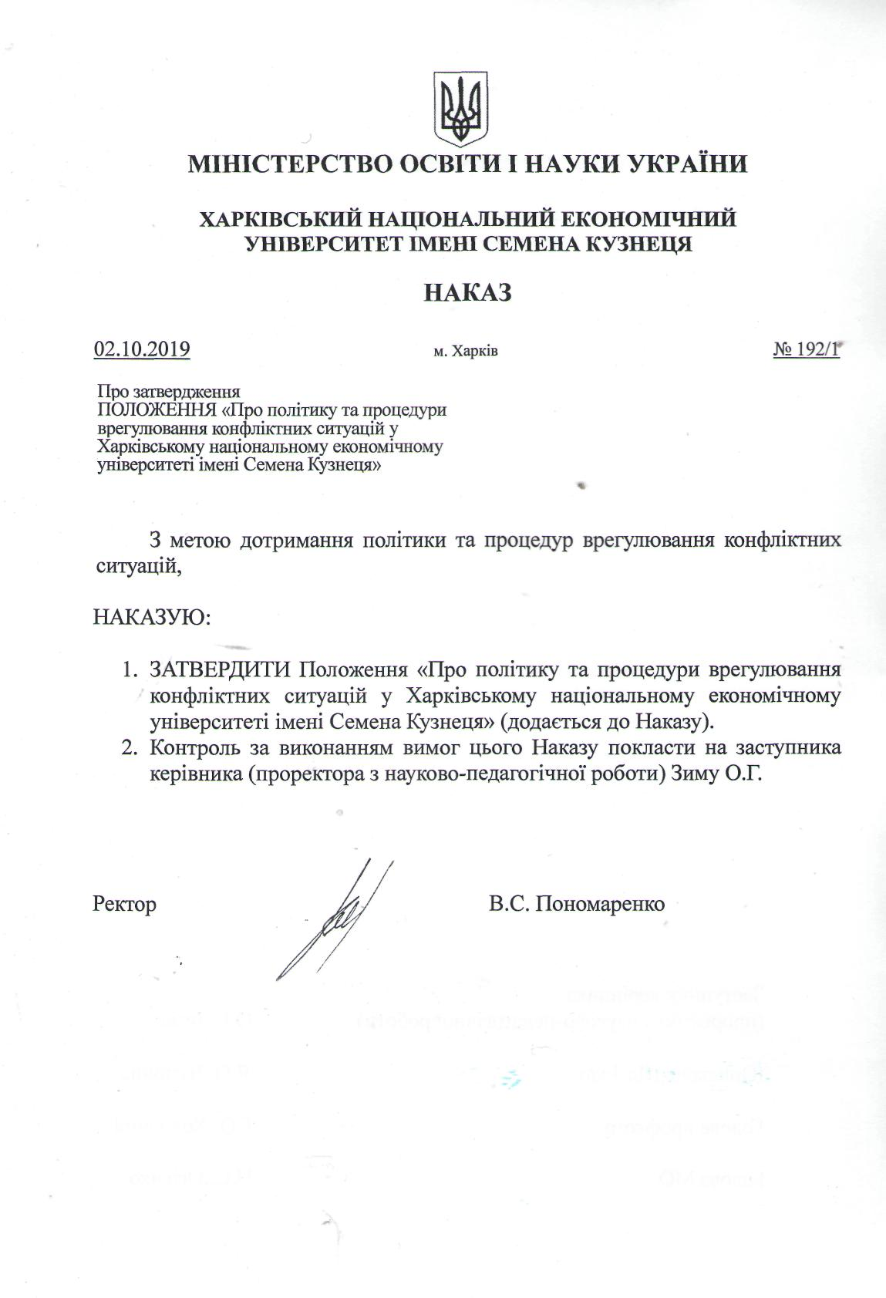

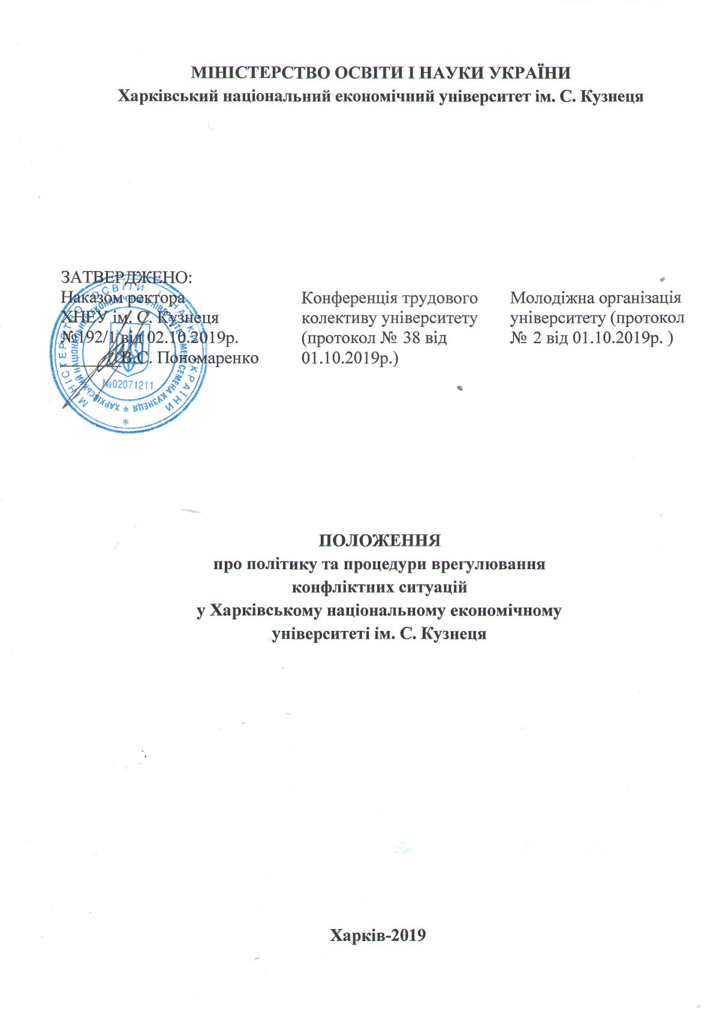

І. Загальні положення

- Положення розроблене відповідно до Закону України «Про вищу освіту», Закону України «Про освіту», Закону України «Про засади запобігання та протидії дискримінації в Україні» від 06.09.2012 p. № 5207-VI, Закону України «Про забезпечення рівних прав та можливостей жінок і чоловіків» від 08.09.2005 р. № 2866-IV та інших актів чинного законодавства України.
- У своїй діяльності Харківський національний економічний університет імені Семена Кузнеця (далі – Університет) дотримується законодавства України в сфері виявлення, протидії та запобігання корупції, забезпечення гендерної рівності, протидії дискримінації та сексуальним домаганням. Університет засуджує корупцію, дискримінацію, сексуальні домагання на робочому місці або в освітньому процесі та зобов'язується сприяти протидії цим явищам.
- Положення про політику та процедури врегулювання конфліктних ситуацій у Харківському національному економічному університеті ім. С. Кузнеця (далі – Положення) застосовується під час працевлаштування, трудових відносин, оплати праці, освітнього процесу в Університеті та має на меті врегулювання та вирішення конфліктних ситуацій, засвоєння працівниками та студентами моделей поведінки у конфлікті, правил організації безконфліктної взаємодії.
- Положення регламентує застосування заходів щодо виявлення та попередження конфліктних ситуацій, алгоритм дій у зв'язку із встановленням конфліктних ситуацій та способи їх врегулювання.

II. Основні поняття

- Конфлікт – процес крайнього загострення суперечностей та боротьби двох чи більше сторін у розв'язанні значущої для них проблеми, який супроводжується негативними емоціями і вимагає розв'язання; це зіткнення інтересів осіб і груп, їхній ідей, протилежних поглядів, потреб, оцінок, рівня прагнень, домагань тощо.
- Конфліктна ситуація – ситуація, що фіксує виникнення реальної суперечності, пов'язаної з сексуальними домаганнями, дискримінацією та корупцією, потребах і соціальних очікуваннях викладачів і студентів (слухачів), або ситуація, що становить перешкоду для досягнення поставленої мети хоча б одного з учасників взаємодії.
- Конфліктогени – слова, дії (чи бездіяльність) спрямовані на те, щоб образити, принизити опонента, вивести його з себе.
- Об'єкт конфліктної ситуації – це матеріальна (ресурси), соціальна (влада) або духовна (ідея, норма, принцип) цінність, до володіння або користування якою прагнуть сторони конфлікту.
- Предмет конфліктної ситуації – це об'єктивно існуюча або уявна проблема, що є основою конфліктної ситуації.
- Проблема конфліктної ситуації – це та суперечність, що виникає через об'єкт конфліктної ситуації та стає причиною протиборства сторін (проблема влади, взаємин, першості, конкуренції, психологічної сумісності тощо).
- Конфліктні ситуації у закладі вищої освіти виникають між:
- здобувачами вищої освіти та адміністрацією;
- здобувачами вищої освіти і викладачами як стороною, що дає завдання і контролює їх виконання;
- трудовим колективом й адміністрацією;
- трудовим колективом і профспілковим комітетом;
- адміністрацією і профспілковим комітетом;
- здобувачами вищої освіти;
- працівниками;
- працівниками і керівниками структурних підрозділів тощо.
- Дискримінація – ситуація, за якої особа та/або група осіб за їх ознаками раси, кольору шкіри, політичних, релігійних та інших переконань, статі, віку, інвалідності, етнічного та соціального походження, громадянства, сімейного та майнового стану, місця проживання, мовними або іншими ознаками, які були, є та можуть бути дійсними або припущеними, зазнає обмеження у визнанні, реалізації або користуванні правами і свободами в будь-якій формі, встановленій Законом України «Про засади запобігання та протидії дискримінації в Україні», крім випадків, коли таке обмеження має правомірну, об'єктивно обґрунтовану мету, способи досягнення якої є належними та необхідними.
- Сексуальні домагання – дії сексуального характеру, виражені словесно (погрози, залякування, непристойні/небажані пропозиції та/або зауваження, жарти, повідомлення та листи, демонстрація зображень тощо) або фізично (небажані доторкання та поплескування тощо), що принижують чи ображають особу, яка перебуває у відносинах трудового, службового, матеріального, освітнього чи іншого підпорядкування.

ІII. ЗАГАЛЬНІ ЗАСАДИ ПОЛІТИКИ ЗАПОБІГАННЯ КОНФЛІКТНИМ СИТУАЦІЯМ

- З метою попередження конфліктних ситуацій, запобігання дискримінації та сексуальним домаганням в Університеті заборонені:
- дискримінаційні висловлювання (які містять образливі, принижуючі твердження щодо осіб на підставі статі, зовнішності, одягу, сексуальної орієнтації тощо);
- утиски (небажана для особи та/або групи осіб поведінка, метою або наслідком якої є приниження їхньої людської гідності за певними ознаками або створення стосовно такої особи чи групи осіб напруженої, ворожої, образливої або зневажливої атмосфери);
- мова ненависті (висловлювання, що містять образи, погрози чи заклики до насильства щодо певної особи чи груп) на підставі раси, кольору шкіри, політичних, релігійних та інших переконань, статі, віку, інвалідності, етнічного та соціального походження, громадянства, сімейного та майнового стану, місця проживання, мови або інших ознак.
- Задля запобігання виникненню конфліктних ситуацій у власних онлайн і друкованих матеріалах, а також публічних висловлюваннях працівників Університету:
- забороняється вживання дискримінаційної лексики, дискримінаційних висловлювань та мови ненависті (стосовно осіб чи групи осіб на основі раси, кольору шкіри, політичних, релігійних та інших переконань, статі, віку, інвалідності, етнічного та соціального походження, громадянства, сімейного та майнового стану, місця проживання, мовними або іншими ознаками);
- заохочується (у випадку доречності) наголошення на важливості принципів гендерної рівності та недискримінації, запобігання корупції;
- у аналітичних матеріалах (у випадку доречності) допускається можливість презентувати дані, беручи до уваги гендерну та недискримінаційну компоненти аналізу.
- Студентські організації та структурні підрозділи Університету повинні дотримуватися у своїй діяльності, публічних висловлюваннях (повідомленнях) та публічних матеріалах засад запобігання та протидії корупції, недискримінації, зокрема гендерної.
- Керівництво Університету має право в разі порушення вищезазначених положень щодо запобігання конфліктним ситуаціям вживати адміністративних заходів.

IV. Система запобігання, виявлення та врегулювання конфліктних ситуацій в Університеті

- Шляхи попередження конфліктних ситуацій:
- планування соціального розвитку колективу: створення належних умов праці, можливості підвищення кваліфікації, умови для кар'єрного зростання, організація відпочинку;
- відкритість діяльності Університету, постійне інформування працівників про результати і цілі діяльності Університету; гласність і колегіальність, доведення виробничих завдань до розуміння кожним членом колективу, визначення пріоритетів розвитку як усього колективу Університету, так і окремих його членів;
- демократичність при прийнятті тих чи інших рішень, що стосуються всіх або окремих членів колективу;
- розробка чітких посадових інструкцій, які виключають плутанину і безвідповідальність;
- довіра у взаємовідносинах здобувачів вищої освіти, працівників, членів колективу та підрозділів;
- обґрунтована вимогливість до підлеглих у виконанні ними трудової і виробничої дисципліни;
- справедлива винагорода за працю (моральне і матеріальне заохочення);
- постійна турбота про задоволення потреб та інтересів здобувачів вищої освіти, аспірантів, докторантів, працівників Університету;
- дотримання принципу соціальної справедливості в будь-яких рішеннях, що стосуються інтересів колективу й особистості;
- формування у працівників та студентів Університету високої психолого-педагогічної культури спілкування та інше;
- пріоритетність інтересів здобувачів вищої освіти, дотримання вимог студентоцентрованого навчання і виховання.
Важливою умовою запобігання конфліктним ситуаціям у соціально-педагогічному процесі в Університеті є відмова від авторитарної системи управління педагогічним процесом, конфліктологічна поінформованість суб'єктів навчального процесу Університету, а також формування їхньої культури спілкування.
- Тактики, щодо запобігання появі конфліктних ситуацій на лінії «викладач-студент»:
- прогнозування (чим більш глибока, достовірна, різнобічна прогнозувальна діяльність суб'єктів педагогічного процесу, тим більш результативною є стратегія запобігання);
- підтримки (використання превентивних дій, певних її видів, зокрема, допомоги, емпатійного слухання, співучасті у спілкуванні);
- аутотренінгу (управління емоціями, зняття напруження, тривожності, саморегуляція, самоспрямування, самонавіюванння);
- стимулювання (збудження прагнення до пошуку, дій).
- Основні напрямки з попередження конфліктної ситуації:
- створення об'єктивних умов, що перешкоджають виникненню і деструктивному розвитку передконфліктних ситуацій;
- оптимізація організаційно-управлінських умов створення й функціонування організацій;
- усунення соціально-психологічних причин конфліктних ситуацій;
- нейтралізація особистісних причин виникнення конфліктних ситуацій.

V. Відповідальність та врегулювання конфліктної ситуації

- Обов'язки працівників Університету стосовно конфліктних ситуацій:
- інформування (проведення бесід, психологічних тренінгів щодо запобігання, виявлення та врегулювання конфліктних ситуацій);
- запобігання (керівникам структурних підрозділів попереджати виникнення конфліктних ситуацій, своєчасно виявляти їх та інформувати адміністрацію Університету);
- урегулювання (створення тимчасових спеціальних комісій із залученням психолога, юриста та представників профспілкових органів, які зобов'язані в 10-денний термін вивчити питання та підготувати висновки, запропонувати проекти рішень);
- утримання від будь-яких дій або рішень до часу оприлюднення висновків спеціальної комісії щодо врегулювання конфліктної ситуації в Університеті.
- Методи реагування на конфліктні ситуації керівником структурного підрозділу:
- бесіда з конфліктуючими сторонами з метою визначення причин та сутності конфліктної ситуації;
- ініціювання створення тимчасової спеціальної комісії щодо врегулювання конфліктної ситуації в Університеті;
- інформування органів внутрішніх справ у випадку спірної ситуації або у випадку трактування однієї з конфліктуючих сторін конфліктної ситуації як кримінальної.
- інформування учасників конфліктної ситуації про висновки тимчасової спеціальної комісії та запропоновані проекти рішень;
- контроль за дотриманням запропонованих висновків та рішень тимчасової спеціальної комісії.
- Технологія врегулювання конфліктних ситуацій в Університеті:
- інформаційна (ліквідація дефіциту інформації конфліктної ситуації, вилучення з інформаційного поля помилкової, перекрученої інформації, усунення чуток і т.п.);
- комунікативна (організація спілкування між суб'єктами конфліктної взаємодії та їх прихильниками; забезпечення ефективного спілкування);
- соціально-психологічна (робота з неформальними лідерами та мікрогрупами, зниження соціальної напруженості та зміцнення соціально-психологічного клімату в колективі);
- організаційна (рішення кадрових питань, використання методів заохочення та покарання, зміна умов взаємодії).
- Способи вирішення конфліктних ситуацій:
- адміністративний (попередження, рішення суду і т.п.) – згідно з Конституцією України, Кодексом законів про працю, Законом України «Про порядок вирішення колективних трудових спорів (конфліктів)», правилами внутрішнього трудового розпорядку Університету;
- педагогічний (бесіда, переконання, прохання, роз'яснення, надання психологічної допомоги і т.п.).

VІ. Вирішення та розв'язання конфліктної ситуації.

- Основні стратегії розв'язання конфліктної ситуації:
- компроміс;
- співробітництво;
- уникання;
- пристосування.
- Шляхи вирішення конфліктних ситуацій:
- самостійно опонентами;
- за участю третіх осіб;
- переговори.
- Засобами розв'язання конфлікту є:
- усунення причин конфлікту, подолання образу «ворога», що склався у конфліктуючих сторін;
- зміна вимог однієї зі сторін, якщо опонент йде на певні поступки;
- консенсус, що є згодою значної більшості учасників конфлікту щодо його головних питань.

